**Московский государственный университет геодезии и картографии**

**(МИИГАИК)**

Кафедра прикладной информатики

Дисциплина: «Геоинформатика»

Отчет по лабораторной работе №15:

Создание 3-D карты и карты-призмы.

Работу выполнил:  
студент ГФ ИНФ 3 – 1б  
Фатеев Д.В.  
Вариант 21

Работу принял:   
ст. преподаватель  
Лыгин А.Н.

Москва  
2020

**Лабораторная работа №15.**

Цель работы: научиться строить трёхмерные карты и карты-призмы.

Ход работы:

Открыли грид – файл поверхности, где указаны координаты множества точек поверхности. Создали на его основе 3D карту, указали угол обзора на модель, задали цвет зелёный и включили каркасную модель – прямоугольную сетку высот.

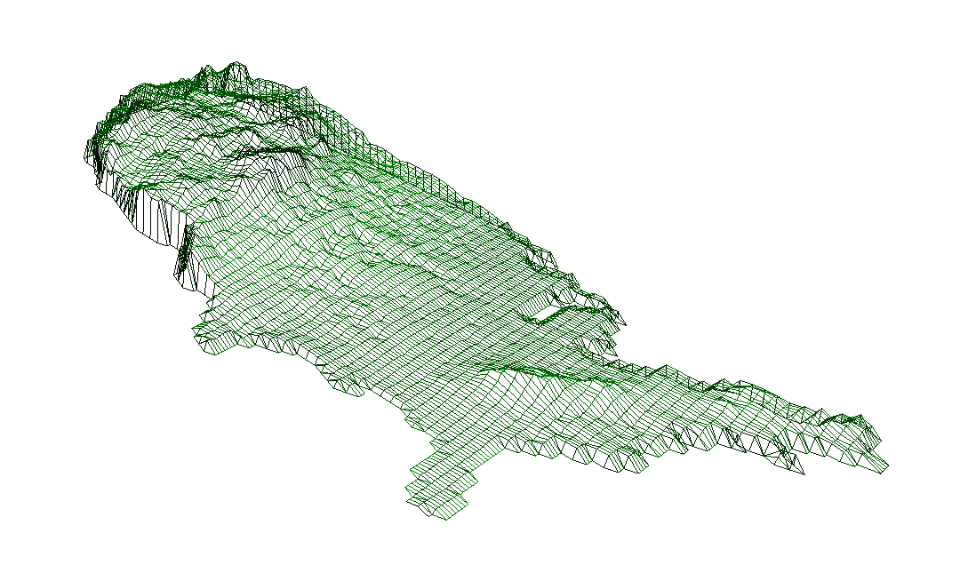

Создали для слоя высот отмывку рельефа. Она создаёт иллюзию выпуклости изображённого рельефа. Использование отмывки делает карту внешне более привлекательной.

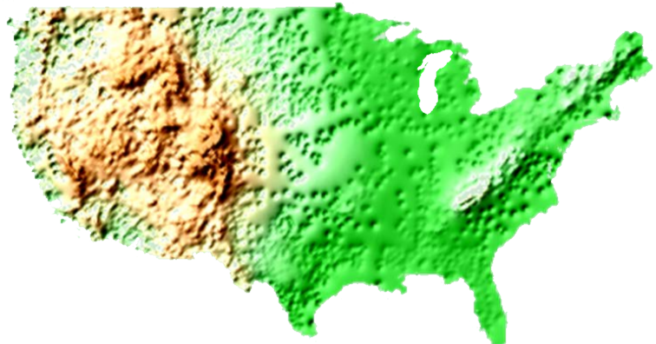

Построили карту-призму населения США на 2000 год. В данном случае карта-призма построена на основе слоя с регионами – штатами. Она разделена на объекты, высота каждого из которых зависит от значения количества населения в этом штате в колонке таблицы.

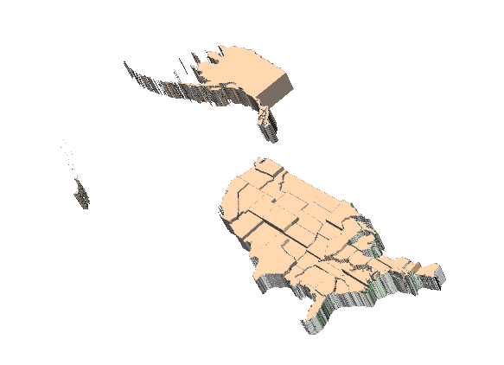

Представленные выше модели обеспечивают удобный анализ информации по картам.

3-D карта – это трёхмерная карта местности, построенная по координатам множества точек поверхности (третья координата – это высота).

Отмывка (в картографии) – способ изображения рельефа местности методом теневой пластики при косом, реже отвесном освещении. Также отмывкой называют пластическое полутоновое изображение рельефа путём наложения теней.

Карта-призма – это один из вариантов показа трёхмерного вида карт. В ней высота географического объекта зависит от определённого значения в колонке таблицы или полученного в результате выполнения заданного выражения. Чем больше значение, тем больше высота объекта. Каждый объект будет показан в виде призмы, что позволяет сравнивать значения относительно друг друга по высоте призмы.